МКДОУ детский сад комбинированного вида «Красная шапочка» р. п. Линево

Консультация для родителей:

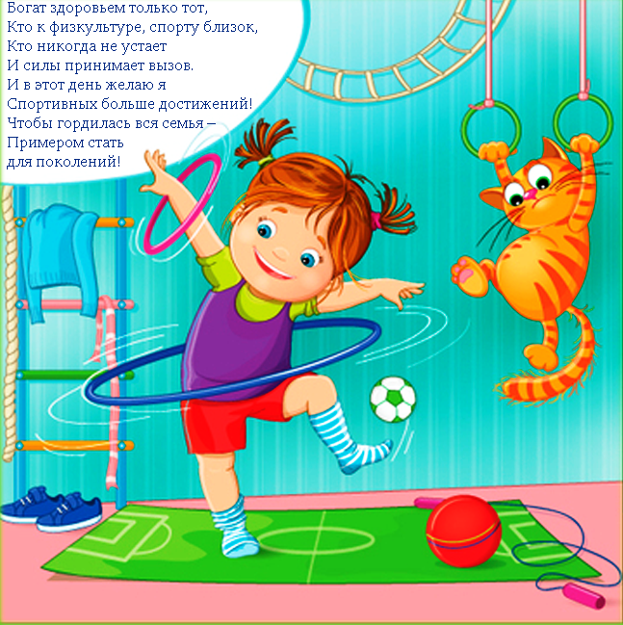«Спортивный уголок дома»

Выполнила: инструктор по фк

Рожкова Ирина Михайловна

Как здорово, когда ребёнок проявляет интерес к физическим упражнениям и с удовольствием занимается.

И для этого нужны совместные усилия воспитателей и **родителей**. Счастливы те дети и **родители**, у которых есть **спортивный уголок дома**. И не обязательно он должен быть покупной. Его можно **создать своими усилиями**. Большой плюс в таком **уголке в том**, что он помогает правильно организовать досуг ребёнка, развивает ловкость, самостоятельность, закрепляет двигательные навыки, полученные на физкультурных занятиях в детском саду.

В зависимости от собственных возможностей, некоторые пособия можно приобрести в магазине, другие же сделать своими руками, периодически пополняя и заменяя тренажеры. Очень важно вместе с ребёнком играть в подвижные игры, закаливать, выполнять зарядку, присутствовать на тренировках, организовывать семейный туризм. Но наиболее доступный способ, при нашей активной жизни, иметь физкультурный **уголок дома**, где можно и в подвижные игры поиграть.

В **спортивном уголке дома** должны быть физкультурные пособия: мячи разных размеров, скакалки, кегли, детский дартс с мячиками на липучках, санки, лыжи, велосипед, кольцеброс. Можно самим сшить и набить мешочки. Маленькие горизонтальные и вертикальные цели, а большие используют для развития правильной осанки, нося их на голове.

Располагать **уголок** следует по возможности ближе к свету, чтобы был приток свежего воздуха, у наружной стены с широким окном и балконной дверью. На устройство **спортивного уголка** влияет величина квартиры, ее планировка, степень загруженности мебелью. Такой **уголок** может располагаться в углу комнаты, что позволит подходить к нему с двух сторон. Вертикальные стойки можно прикрепить к потолку и полу – это основание комплекса, на которое крепится канаты, веревочные лестницы, резиновая лиана, качели, кольцо, перекладины.

Занимаясь и играя вместе с ребенком, помогая ему самостоятельно подтянуться, залезть до верха лесенки, перепрыгнуть через кубик, вы даете ему возможность восхищаться вами: *«Какой мой папа сильный! Какая моя мама ловкая!»*

Постепенно совместные занятия физической культурой станут счастливыми событиями дня, и ребенок будет ждать их с нетерпением и радостью!